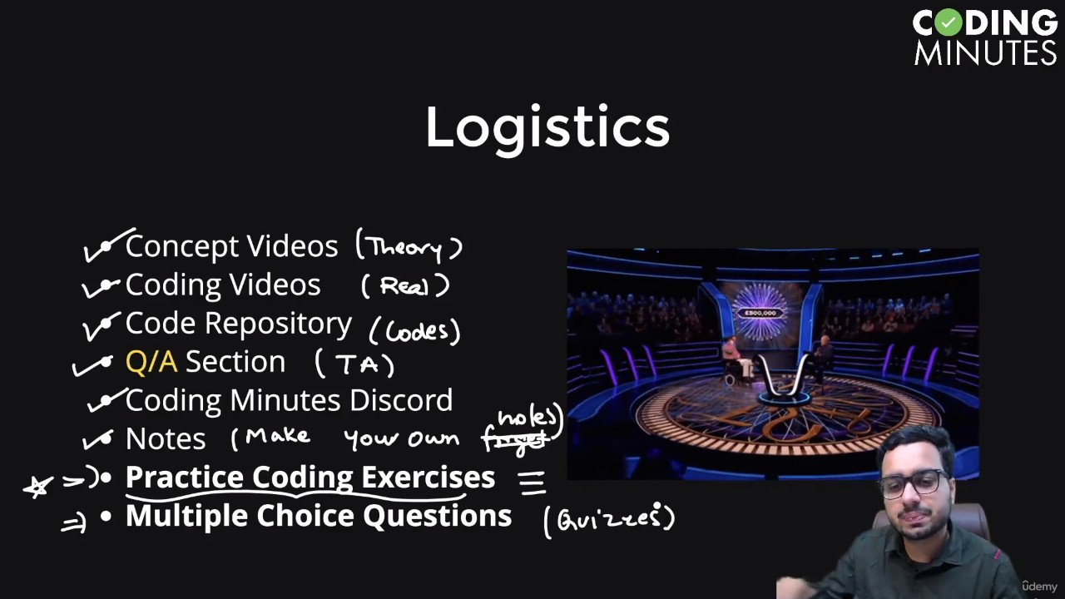

Chú thích:

1. Note có thể ghi chú ở chổ khác hoặc trên udemy
2. Practice codeing exercise quan trọng lắm nha!
3. And as a beginner right now, you don't need to jump to any other platform unless you complete this. That is my recommendation again.

IDE có thể dùng là:

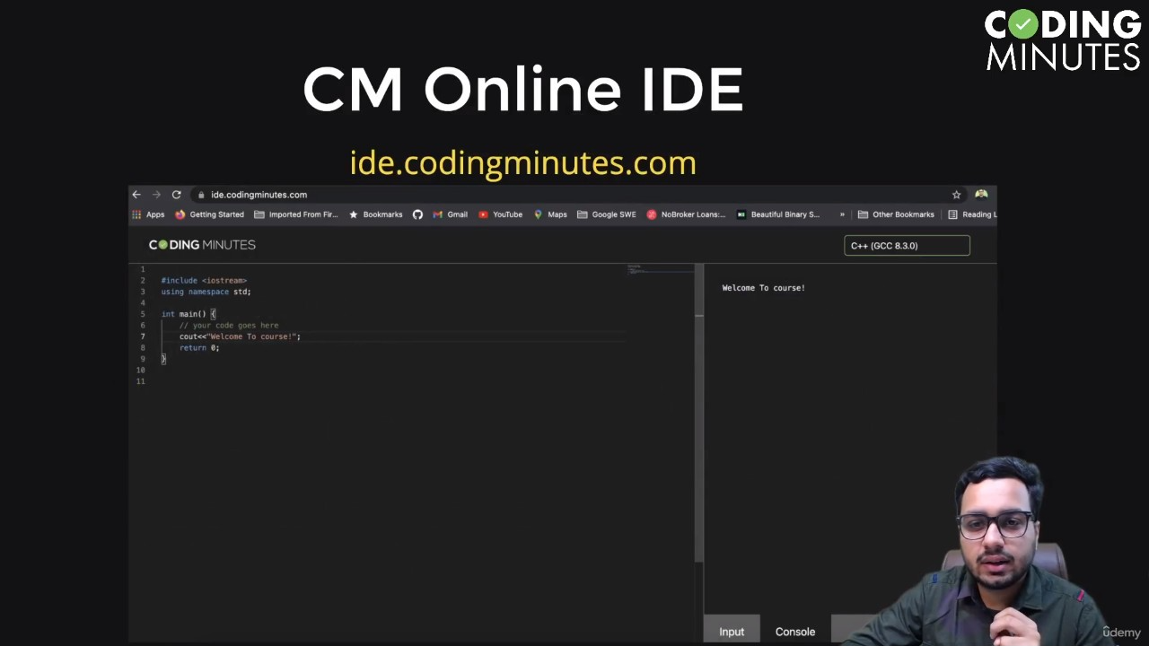

Và tất nhiên là có nền đen cho bạn học dễ hơn: (Writing on this course is short and dark mode so that when you are studying at night, you don't you)

